

Funderingar från skotern fredag em

Donald Trump orerar om att klimatförändringar är påhitt. Han borde studera skidorienteringsarrangörernas vedermödor de senaste åren, så skulle han ändra sig även att ändra sig inte verkar vara hans bästa gren. Undertecknad är inne på sitt tredje SM som delaktig inom ett år. Det första, Piteå, led av snöbrist. De två senaste, hemma i Byn och här i Skellefteå har varit på väg att flyta bort innan Kung Bore kylt av spåren till iskanor.

Skellefteå OK fick frågan om att ta över SM för en vecka sedan. De hade redan planerat för en distriktstävling i helgen, men i en annan del av området, bara en tävlingsdag och endast individuell start.

SM! Masstart! Stafett!

Omstart och kort om tid och dessutom en kamp mot vädergudarna. Vi tror att vi fått till ett bra och värdigt mästerskap. Tråkigt för arrangörerna som slitit i terrängen att så få deltagare nappat på inbjudan.

Skellefteåområdet fick en tidig s k ”Snökanon” från Bottniska viken i november. Över metern på sina håll. Därför var valet av just Skellefteå som reservort ganska givet när Sollefteå var tvungna att kasta in handduken förra helgen. Relativt mycket snö, trots några blidväder, en arrangörsstab som planerat för tävling i helgen och inte minst viktigt, Kommunens spårkuskar på tårna för att hålla uppe det stor spårnät av bredspår som vi initierade säger. Trots detta har snöläget förändrats dramatiskt de senaste dagarna. Bredspåren är frästa med pistmaskin i natt och smalspåren kördes hela dagen och en bit in på kvällen medan det frös på. Den mesta isen är borta men det kommer att gå lätt i den helt omvandlade snön. Något spår har vi fått ta ur spel och lägga om banorna lite. Ett annat har fått gå från vanligt bredspår till prickspår och med den något unika kombinationen med **V** över.

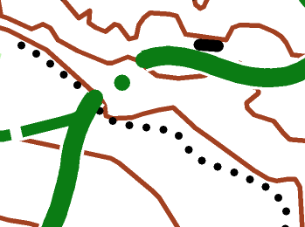

Det innebär att det syns tydligt att det går in ett spår där men ganska snabbt får man dåligt glid då snön tagit tvärslut!

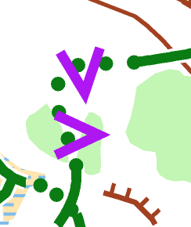

En annan något ovanlig spårbeskrivning ser ut så här…

Bredspåret övergår i prickspår en kort bit för att sedan återgå till sin ursprungliga form. Det är prickat p g a att det är både svall-is och bara fläckar en kort bit. Kommer man från öster och får backen utför blir det lite spännande. Kommer man västerifrån och ska uppför backen kan man få gå på armarna då skidorna knappast fäster i isen.

Kontrollena, skärmar och SI-enheter, hänger oftast på träd eller på bockar, men en del innovativa lösningar finns. Kodsiffra på SI-enheten. Tidigare nämnde jag att det troligen kommer att gå mycket snabbt i spåren. Ett vanligt sätt att stanna vid en kontroll där det är trångt är ”trädkramarmetoden”. Den går säkert att använda där kontrollen sitter vid 100-åriga Norrländska furor, men snälla praktisera **inte** den metoden vid andra kontroller. Låt den gamla goda ”offentlig toalett-regeln” gälla. D v s att du lämnar kontrollen i det skick du själv vill finna den. OBS det är endast en SI-enhet vid varje kontroll utom vid sista kontrollen där det är två.



I samband med kartutskrifterna bestämde tävlingsledning och kontrollanter att i klasserna H21, D21 och H20 flytta ut kodsiffrorna från kontrollnumret/kontrollen till en tabell vid sidan om. Den ska enligt regelboken se ut så här…

1-61

2-62 o s v. I OCAD måste man göra det manuellt. Med många gafflingar är det öööverhängande risk att det blir något eller några fel. I den sena timmen gick det inte att störa SOFT:s regelgurus så tävlingsledning och kontrollanter bestämde i stället att använda sig av den normala orienteringsangivelsen och maska av rutorna så att de inte ska störa. Då blev det så här…

Som SOFT:s utsände känns det kanske inte helt bra att komma med en sådan här nymodighet till ett SM, men som någon vis profet sagt …

**-”så är det mycket lättare att få förlåtelse än tillstånd”**

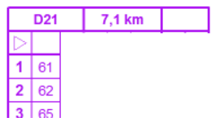

Vi är helt säkra på att kartan blir mer lättläst på det här sättet och vi når större sportslig rättvisa.

Skellefteå Kommun har gått in och subventionerat lördagskvällens kamratmiddag så priset för den är nu nere på 100 kr per person. Du som vill kalasa i glada vänners lag och ännu inte har bokat biljett kan göra det i serveringen under lördagen.

Som ni förstår har vi satts på prov. I morgon är det du som sätts på prov. Ett antal värdiga Svenska Mästare och Mästarinnor ska koras. Det är snabbt och det är hårda spår. Kombinationen brukar i bästa fall leda till att man åker förbi en korsning och i sämsta fall inte kommer hem med hel utrustning. Jag tror att den som är smartast står som segrare i morgon. Den som förstår när man ska gasa och likaväl också förstår när bromsen ska i kommer att få med sig ett bra resultat.

Lycka till!

Sture Norén, Bankontrollant